Manual De Usuario RunWayDomicilios

Versión: 1.0

**HISTORIAL DE REVISIÓN**

|  |  |  |  |  |  |  |
| --- | --- | --- | --- | --- | --- | --- |
| **VERSIÓN** | **ELABORACIÓN** | | **REVISIÓN** | | **APROBACIÓN** | |
| **Fecha** | **Responsable** | **Fecha** | **Responsable** | **Fecha** | **Responsable** |
|  |  |  |  |  |  |  |
|  |  |  |  |  |  |  |
|  |  |  |  |  |  |  |
|  |  |  |  |  |  |  |
|  |  |  |  |  |  |  |

**CAMBIOS RESPECTO A LA VERSIÓN ANTERIOR**

|  |  |
| --- | --- |
| **VERSIÓN** | **MODIFICACIÓN RESPECTO VERSIÓN ANTERIOR** |
|  |  |
|  |  |
|  |  |
|  |  |
|  |  |
|  |  |

**Tabla de contenido**

1. Introducción 3

2. Alcance 3

3. Definiciones, Siglas y Abreviaturas 4

4. Responsables e involucrados 6

5. Roles y Usuarios 5

5.1 Usuarios 6

5.2 Roles 7

6. Ingreso al Sistema 16

7. Navegación 17

7.1 Modulos y funcionalidades

- Confirmación 44

-Información 46

8. Mensajes

8.1. errores

9. Confirmaciones

1. **Introducción**

Bienvenido al manual de usuario del sistema de domicilios Aprendizaje (SENA). Este manual proporción una guía completa para el uso del sistema de domicilios , diseñado para facilitar la gestión de domiciliarios y solicitudes de entrega. El sistema permite a los usuarios realizar solicitudes, gestionar domiciliarios y negocios, realizar un seguimiento de las entregas y la comunicación de incidencias en tiempo real. El sistema de domicilios ha sido desarrollado con el objectivo de simplificar y optimizar el proceso de gestión de domicilios para negocios y particulares , creando un web central y eficiente. A través de funcionalidades como la asignación automática de pedidos , notificaciones instantáneas y la reasignación ágil en caso de percances ..etc. Los administradores también disponen de un control total para gestionar usuarios y monitoriar el rendimiento del software asegurando asi un servicio de alta calidad.

1. **Alcance**

Este manual se centra en proporcionar instrucciones detalladas sobre cómo utilizar eficazmente el sistema de domicilios en sus diferentes roles y funciones, dirigido a clientes, domiciliarios y administradores.

El sistema de domicilios tiene como objetivo facilitar la gestión de entregas, optimizar la comunicación entre los usuarios y mejorar la eficiencia en el proceso de entrega de productos y servicios. Este manual incluye información sobre la navegación en el sistema, la gestión de solicitudes, la administración de negocios y la supervisión de domiciliarios.

Este manual afecta a todos los usuarios y partes interesadas involucradas en el sistema de domicilios, incluyendo clientes que realizan solicitudes, domiciliarios que llevan a cabo las entregas y administradores que gestionan el sistema. Su objetivo es proporcionar una guía clara y completa para garantizar un uso adecuado y eficiente del sistema de domicilios, contribuyendo así al logro de los objetivos estratégicos de la organización.

1. **Definiciones, Siglas y Abreviaturas**

En este apartado se proporcionan las definiciones de los términos, siglas y abreviaturas utilizadas a lo largo de este documento, con el fin de asegurar una comprensión clara y precisa del contenido.

**Sistema de Domicilios:** Plataforma digital que permite a los usuarios realizar solicitudes de entrega de productos y servicios a través de domiciliarios.

**Domiciliario**: Usuario encargado de realizar las entregas de productos o servicios solicitados por los clientes.

**Cliente:** Usuario que utiliza el sistema para solicitar la entrega de productos o servicios**.**

**Administrador:** Usuario con permisos completos para gestionar el sistema, incluyendo la administración de usuarios, negocios y solicitudes.

**Negocio:** Entidad registrada en el sistema que ofrece servicios a los clientes como la entrega de sus productos.

**Solicitud**: Petición realizada por un cliente o negocio para que un domiciliario entregue un producto o servicio en una dirección específica.

**ID**: Identificación única asignada a cada usuario, negocio , solicitud..etc en el sistema.

**API:** Interfaz de Programación de Aplicaciones, que permite la comunicación entre diferentes sistemas y aplicaciones.

**SQL:** Lenguaje de Consulta Estructurado, utilizado para gestionar y manipular bases de datos.

**JSON:** Notación de Objetos de JavaScript, un formato ligero de intercambio de datos que es fácil de leer y escribir para los humanos y fácil de analizar y generar para las máquinas.

**Estado**: Indica la condición actual de una solicitud, que puede ser "pendiente", "en proceso", "completada" o "cancelada" como también con usuarios del sistema.

**Licencia de Vehículo**: Documento que autoriza a un domiciliario a conducir un vehículo para realizar entregas.

**Disponibilidad:** Estado que indica si un domiciliario está disponible o no para aceptar nuevas solicitudes de entrega**.**

**4. Responsables e involucrados**

**5. Roles y Usuarios**

**Descripción de Roles y Usuarios en el Software**

El sistema de domicilios está diseñado para manejar diferentes tipos de usuarios, cada uno con roles y permisos específicos. A continuación se describen los roles disponibles en el sistema

**Importancia de los Roles y Usuarios**

1. **Seguridad:**

* Control de Acceso: Los roles nos permiten restringir el acceso a ciertas funciones y datos del sistema, previniendo el acceso no autorizado y protegiendo la información sensible.
* Responsabilidad: Al definir claramente lo que cada rol puede hacer, podemos identificar fácilmente quién realizó cada acción, lo que es crucial para auditorías y seguimiento.

1. **Eficiencia:**

* Especialización: Los roles permiten que los usuarios se enfoquen en tareas específicas, mejorando la productividad y reduciendo el riesgo de errores.
* Simplificación: Al limitar las funciones visibles y accesibles según el rol, simplificamos la interfaz y mejoramos la usabilidad del sistema.

1. **Mantenimiento y Gestión:**

* Flexibilidad: La gestión de roles facilita la administración del sistema, permitiendo cambios en los permisos y roles según las necesidades sin afectar a todos los usuarios.
* Escalabilidad: A medida que el sistema crece, la gestión de roles nos permite escalar y adaptar las operaciones eficientemente.

**Roles**

* **Administrador**: Tiene acceso a todo el software en general
* **Domiciliarios**: Tiene acceso a cambiar su estado de disponibilidad, recibir pedidos, registrar novedades y actualizar el estado del pedido. Sin excluir configuraciones del perfil de él
* **Negocio**: Tiene acceso a todo el software en general, excepto a Registrar Nuevos Usuario, domiciliarios , negocios y hacer reportes generales del sistema
* **Cliente/particular**: Tiene acceso a todo el software en general, excepto a Registrar Nuevos Usuario, domiciliarios , negocios y hacer reportes generales entre otros del sistema

**Descripción de los Roles en el Sistema**

***Cliente u particular***

• **Permisos**:

* Realizar solicitudes de entrega.
* Rastrear el estado de sus pedidos.
* Proporcionar comentarios y calificaciones sobre el servicio.

• **Responsabilidades**:

* Proporcionar información precisa al realizar solicitudes.
* Comunicar cualquier problema o inquietud relacionada con sus pedidos.

• **Importancia**:

* Los clientes son el motor del sistema, y su satisfacción es esencial para el éxito del negocio.

***Administrador***

• **Permisos**:

* Acceso completo a todas las funcionalidades del sistema.
* Gestión de usuarios, negocios y solicitudes.
* Generación de reportes y estadísticas.

• **Responsabilidades**:

* Supervisar el funcionamiento del sistema.
* Asegurar que todos los usuarios cumplan con las políticas del sistema.
* Resolver problemas técnicos y de gestión.

• **Importancia**:

* Los administradores son cruciales para el mantenimiento y la operatividad del sistema, garantizando que todas las funciones se realicen de manera eficiente y efectiva.

***Negocio***

• **Permisos**:

* Crear y editar la información de su negocio.
* Ver estadísticas y reportes relacionados con su negocio.
* Gestionar las solicitudes de entrega de sus productos.

• **Responsabilidades**:

* Mantener actualizada la información del negocio.
* Asegurar la calidad del servicio ofrecido a los clientes.

• **Importancia**:

* Los propietarios de negocios son fundamentales para la oferta de - productos y servicios en la plataforma, influyendo directamente en la satisfacción del cliente.

***Domiciliario***

• **Permisos**:

* Aceptar y gestionar solicitudes de entrega.
* Acceder a la información de las entregas asignadas.
* Actualizar el estado de las entregas (pendiente, en proceso, completada).

• **Responsabilidades**:

* Realizar las entregas de manera puntual y eficiente.
* Mantener una comunicación clara con los clientes y administradores.
* Reportar cualquier problema o incidencia durante el proceso de entrega.

• **Importancia**:

* Los domiciliarios son la cara del servicio ante los clientes, y su desempeño afecta directamente la percepción del servicio y la satisfacción del cliente

**Gestión de Usuarios**

1. **Creación de Usuarios**

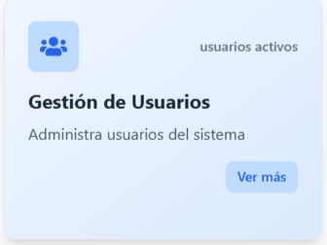

Desde el home se puede acceder al módulo de usuarios con un click, en la zona derecha de esta vista hay un botón Agregar.



Al presionarlo se abre un formulario para ingresar los datos de un nuevo usuario.

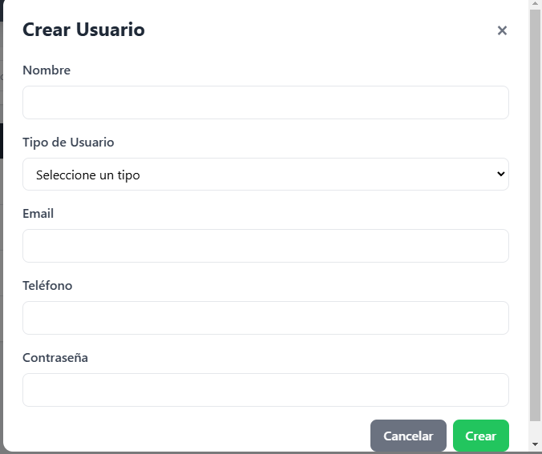

La creación de usuarios en el sistema es una acción que solo puede ser realizada por el administrador.

Para registrar un nuevo usuario, se deben proporcionar los siguientes datos:

* Nombre de Usuario: El nombre del usuario.
* Tipo usuario: El tipo de usuario(domiciliario, negocio, administrador y particular/cliente).
* Email: La dirección de correo electrónico del usuario.
* Teléfono: El número de teléfono del usuario.
* Contraseña: Contraseña de usuario(tener en cuenta que el administrador solo puede crear una contraseña, mas no cambiarla)

Pasos para la Creación de un Usuario:

* Ingreso de Datos: El administrador debe ingresar todos los datos mencionados anteriormente en los campos correspondientes del formulario de registro.
* Verificación de Información: Una vez que todos los campos están completos, el administrador debe verificar que toda la información ingresada sea correcta.
* Registro del Usuario: Con toda la información ingresada y verificada, se debe hacer click en el botón Registrar.
* Confirmación de Registro: Si todos los datos son correctos y el sistema no encuentra errores, el registro será exitoso, y el nuevo usuario quedará registrado en el sistema.

**Restricciones a Tener en Cuenta para la Asignación de Roles:**

* Acceso Limitado a Información Sensible:

Asegurarse de que los roles con permisos elevados (como Administrador) sean asignados solo a personas de confianza y con la autorización necesaria para manejar información sensible.

* Seguridad y Cumplimiento:

Verificar que el usuario que recibe un rol con mayores permisos (especialmente Administrador) cumpla con todas las políticas de seguridad y tenga la formación adecuada para usar el sistema de manera segura.

**Modificación de Usuarios:**

Desde el botón Actualizar se despliega un formulario con los datos del usuario a quien se le va a modificar la información desde la vista del Administrador y Encargado:

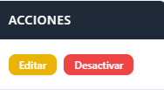

**Formulari0:  
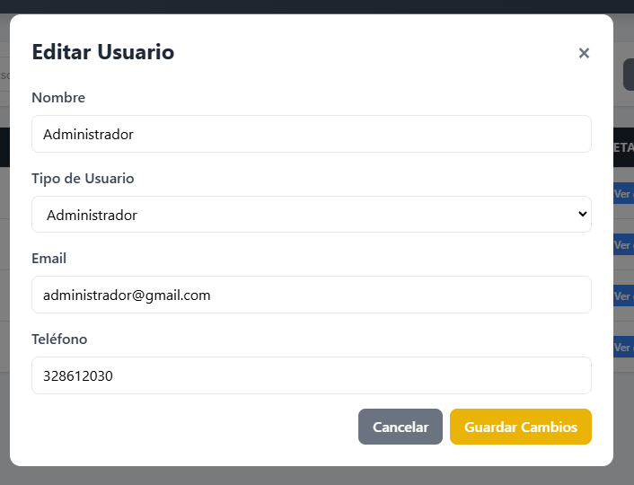**

* **Modificación de Usuarios**

Para modificar la información de un usuario ( Administrador), siga los siguientes pasos:

1. Acceso a la Tabla de Usuarios:

Navegue a la vista de usuarios.

1. Selección del Usuario:

Localice el usuario que desea modificar y haga clic en el botón Editar que aparece dentro del área de Acciones.

1. Actualización de Datos:

Se mostrará automáticamente un formulario para actualizar los datos del usuario.

Actualice los campos necesarios con la nueva información. Asegúrese de que no queden campos vacíos. No necesariamente el sistema le pide actualizar toda la información(en caso de que solo quieras actualizar algo en especifico)

1. Guardado de Cambios:

Una vez actualizados los datos, haga clic en el botón Guardar Cambios para guardar los cambios.

**Usuarios general del sistema**

Para modificar la información personal, siga los siguientes pasos:

1. Acceso al Formulario de Actualización:

Diríjase al ícono(perfil) que se encuentra al lado izquierdo en la barra lateral

1. Visualización del Formulario:

Haga clic en el ícono y automáticamente se mostrará un formulario con los datos del usuario y un icono para actualizar sus datos.

1. Actualización de Información:

En el formulario, actualice los datos necesarios. Puede cambiar toda su información excepto su rol, contraseña y datos intocables(dependiendo el rol). Para la contraseña es otro componente, que se selecciona desde la visualización de su formulario mostrando sus datos

1. Guardado de Cambios:

Una vez que haya actualizado la información, haga clic en el botón Guardar Cambios para guardar los cambios.

La actualización será exitosa si los campos están correctamente completados.

**Restricciones:**

Administradores: Solo los administradores pueden modificar la información de cualquier usuario.

Usuarios: Los usuarios solo pueden modificar su propia información.

**Desactivar un Usuario**

La desactivación de un usuario es una acción que solo puede ser realizada por el administrador.

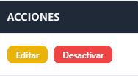

Siga estos pasos para desactivar un usuario:

1. Acceso al Módulo de Usuarios:

El administrador debe dirigirse al módulo de usuarios.

1. Localización del Usuario:

En la tabla de registros de usuarios, localice al usuario que desea desactivar.

1. Desactivación del Usuario:

Haga clic en el botón Desactivar dentro del área de Acciones (como se muestra en la imagen anterior). Esto desactivará automáticamente al usuario.

1. Resultado de la Desactivación

Una vez que un usuario está desactivado, no podrá volver a iniciar sesión en la aplicación.

**Permisos dentro del Sistema**

Descripción de permisos que tendrá cada uno de los roles en el Sistema

1. **Cliente - Particular**

* Modificar sus Datos Personales:

Los usuarios pueden actualizar su propia información personal, excepto su rol.

* Realizar solicitudes de domiciliarios:

Los usuarios tienen acceso de solicitar domiciliarios disponibles en el sistema.

* Ver el Estado de sus pedidos:

Los usuarios pueden consultar el estado de sus pedidos para verificar si han sido aceptados, rechazados o están en proceso. Realizar la cancelación de una solicitud en proceso.

1. **Domiciliario**

El domiciliario puede aceptar y gestionar solicitudes de entrega, acceder a la información de las entregas asignadas y actualizar su estado (pendiente, en proceso, completada). Además, es capaz de realizar las entregas de manera puntual y eficiente, manteniendo una comunicación clara con clientes y administradores, y reportando cualquier problema o incidencia durante el proceso de entrega.

1. **Administrador**

* Registrar un Usuario:

Los administradores pueden crear nuevos usuarios en el sistema proporcionando todos los datos necesarios.

* Modificar Información de Usuarios:

Los administradores pueden actualizar la información de cualquier usuario registrado en el sistema.

* Desactivar Usuarios:

Los administradores tienen la capacidad de desactivar usuarios, impidiéndoles el acceso al sistema.

* Crear un Nuevo Domiciliario:

Los administradores pueden añadir nuevas domiciliarios una vez creado el usuario. Le pone el tipo de rol y ya luego en un apartado aparte llama al usuario con rol de domiciliario y le asigna su debido puesto al sistema.

* Visualizacion de novedades y reportes :

Los administradores pueden visualizar información de reportes y novedades generadas por el domiciliario, cliente y negocio. Y ver detalles y solucionarlos

* Crear un Nuevo Negocio:

Los administradores pueden añadir nuevos negocios una vez creado el usuario. Le pone el tipo de rol y ya luego en un apartado aparte llama al usuario con rol de negocio y le asigna su debido puesto al sistema

**Seguridad**

#### Contraseña

* **Registro de Contraseña:**
  + Al registrar un nuevo usuario, el administrador establece la contraseña inicial utilizando la identificación del usuario. Esta identificación se convierte en la contraseña que el usuario usará para ingresar al sistema.
* **Recuperación de Contraseña:**
* En caso de que un usuario olvide su contraseña, puede recuperarla haciendo click en "¿Olvidaste tu contraseña?" en la pantalla de inicio de sesión.
  + Al usuario le aparecerá un correo electrónico con cierta información e instrucciones , donde tiene que informarle al administrador la novedad. Y dentro del sistema el administrador se encarga de generarle un nuevo perfil al usuario y desactivar el perfil “perdido”
* **Cambio de Contraseña dentro de la Aplicación:**
  + Los usuarios pueden cambiar su contraseña accediendo a la sección de edición de perfil dentro de la aplicación.
  + En esta sección, habrá un botón "Cambiar contraseña".
  + Al hacer clic en este botón, se mostrará un formulario donde el usuario deberá ingresar su contraseña actual y la nueva contraseña.

# 6. Ingreso al Sistema

A continuación, se mostrará un proceso ilustrado con capturas de pantalla del cómo acceder al sistema RunWayDomicilios. Cada imagen captura un momento crucial en la navegación y operación del sistema, proporcionando una visión clara y completa de cómo ingresar al aplicativo InOut.

* ***Formulario para el ingreso :***

En el cual se debe ingresar al correo electrónico usado para el registro del usuario y su identificación, una vez dentro del sistema puede realizar los cambios necesarios de correo o contraseña.

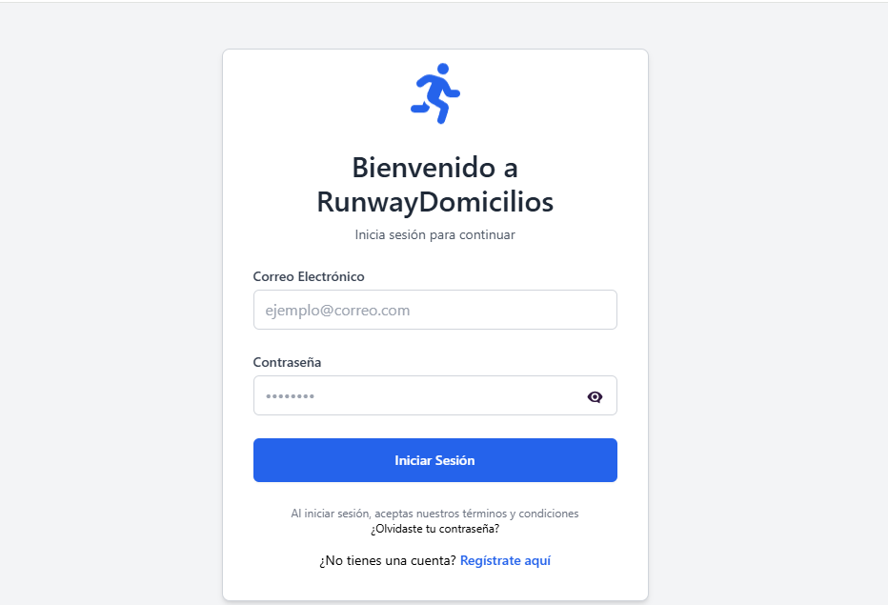

# *7. Navegación con:*

7.1 Modulos y funcionalidades

# *Navegación para Clientes - Particulares*

1. *Al ingresar al sistema, tendrá una única vista, desde la cual puede realizar diferentes funciones.*

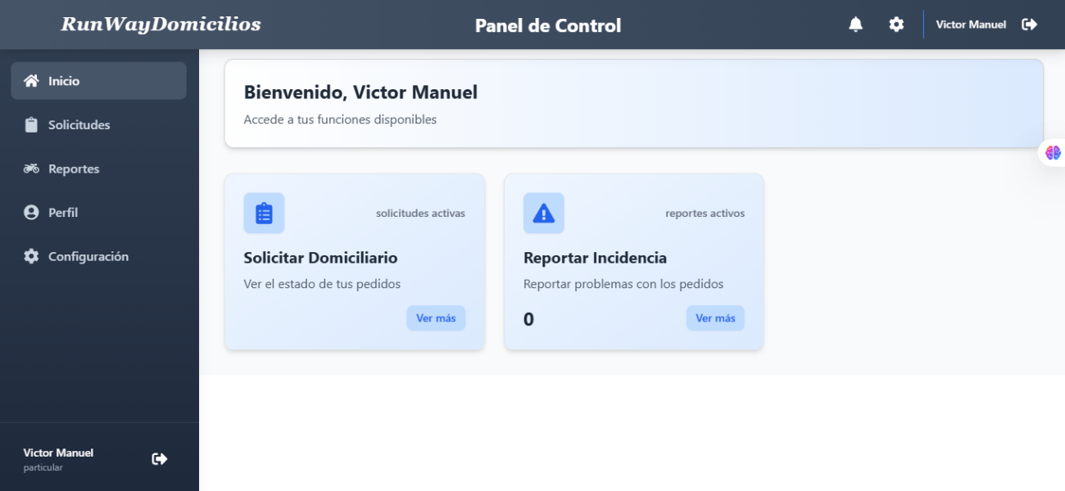

1. *Solicitar un domiciliario y ver procedimiento de pedido: en este formulario se ingresan los datos del elemento , donde debe registrar la siguiente información:*

* *Direccion de recogida del producto*
* *Direccion de entrega del producto I*
* *Descripcion breve de detalles importantes sobre el producto o lugar de entrega*

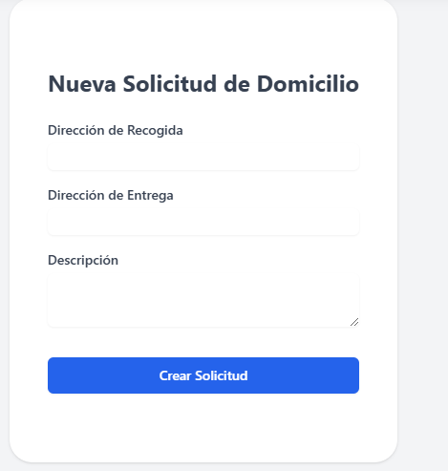

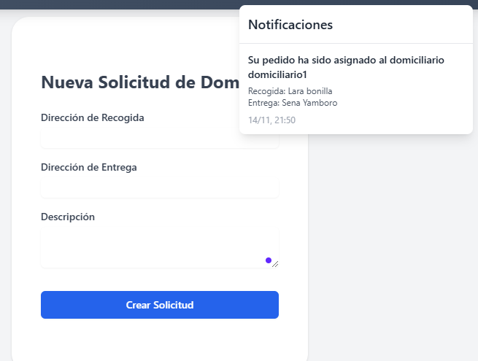

1. *Si necesita un rastreo del pedido, ver detalles , ver su estado y de pronto en dado caso…cancelar el domicilio, lo hace desde el componente solicitar domiciliario.*

*Tener en cuenta que toda la actividad realizada es notificado a los usuarios por medio de notificaciones en tiempo real*

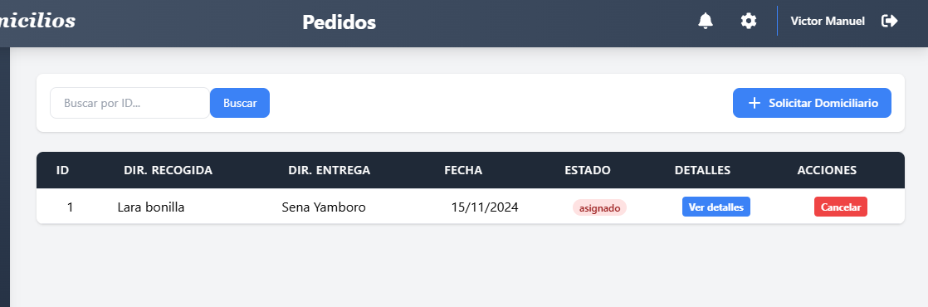

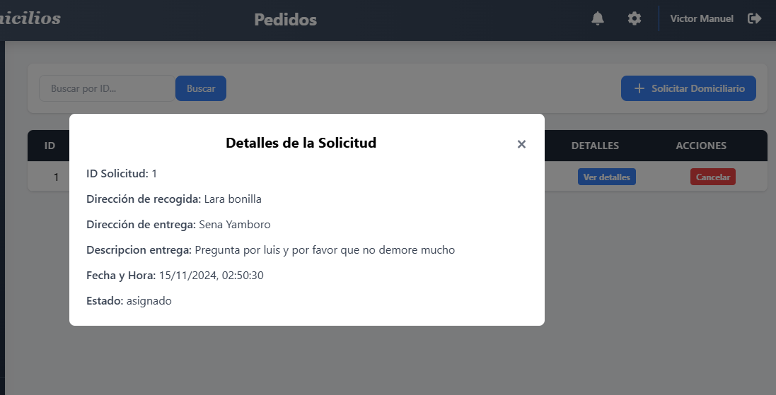

1. *Reporte de incidencia: Una vez su pedido haya llegado en caso de no ser lo esperado o de que haya llegado en un mal estado o cualquier molestia, se puede hacer un reporte , directo al administrador ..seleccionando el pedido , el tipo de daño y una breve descripción*

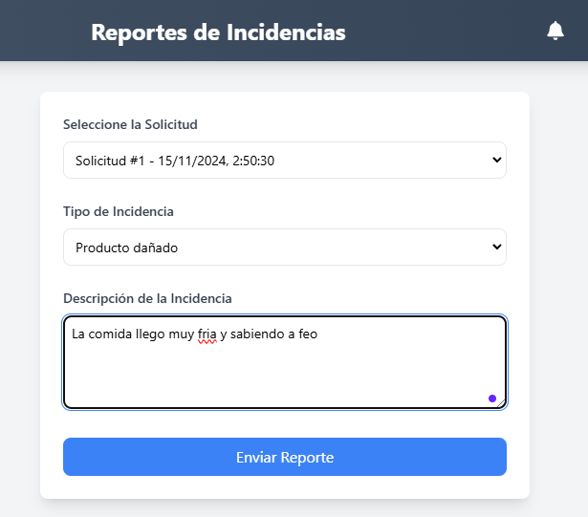

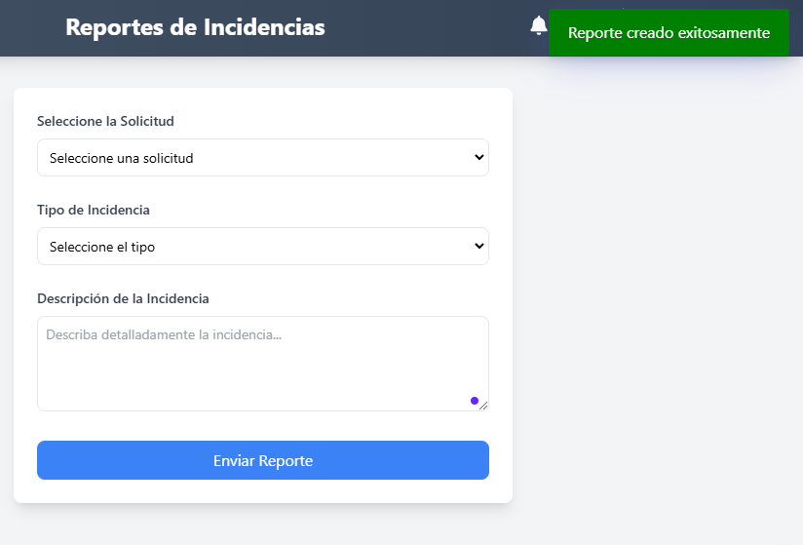

1. *Visualizacion de perfil y cambio de contraseña y datos personales.  
   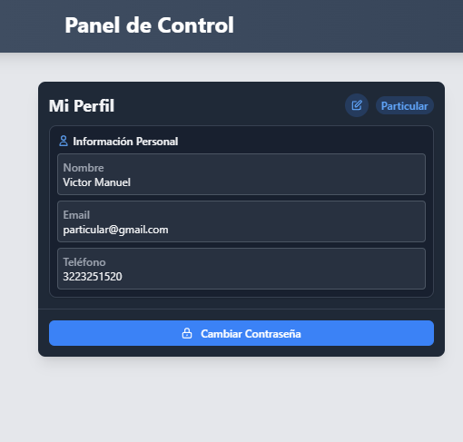*

*Cambio contraseña:  
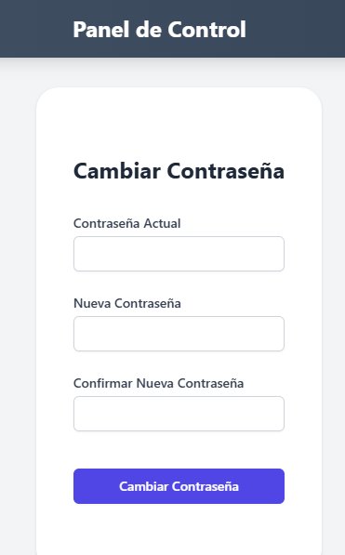*

***Navegacion para Negocios***

1. *Al ingresar al sistema el negocio tendrá una vista única, información sobre su negocio y opciones para sus funcionalidades cono negocio:*

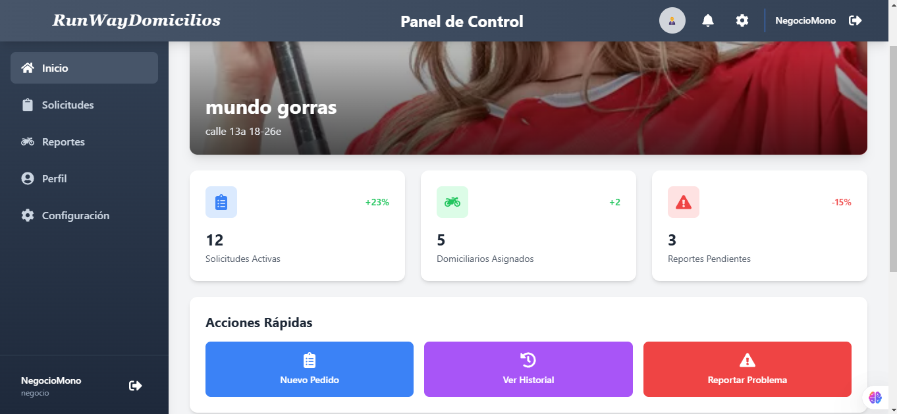

1. *En funcionalidades el negocio prácticamente hace lo mismo que el cliente o particular , solo que cambias las vistas. Ya que es un negocio y trae productos y reseñas sobre su negocio*

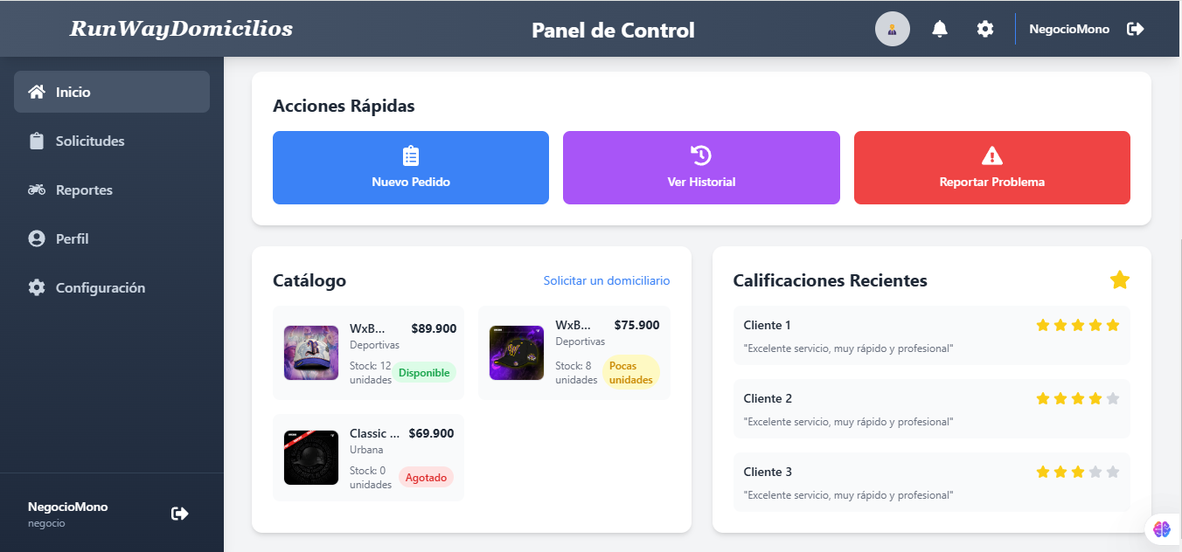

1. *Perfil:  
   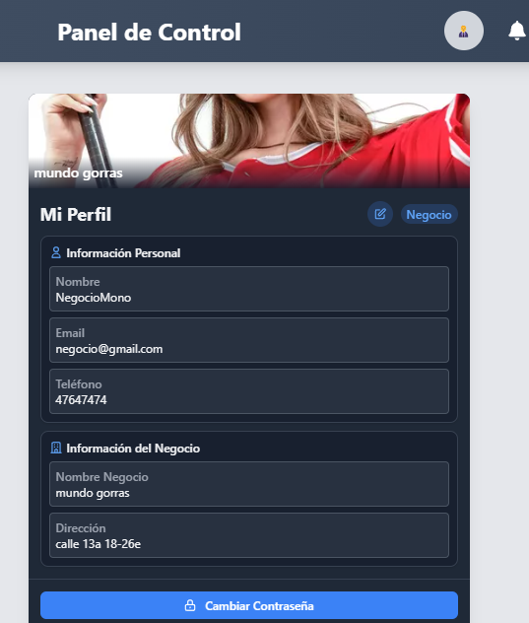*
2. *Editar información personal: la información a cambiar es distinta a los demás usuarios. Ya que trae un banner y dirección como nombre de negocio:  
   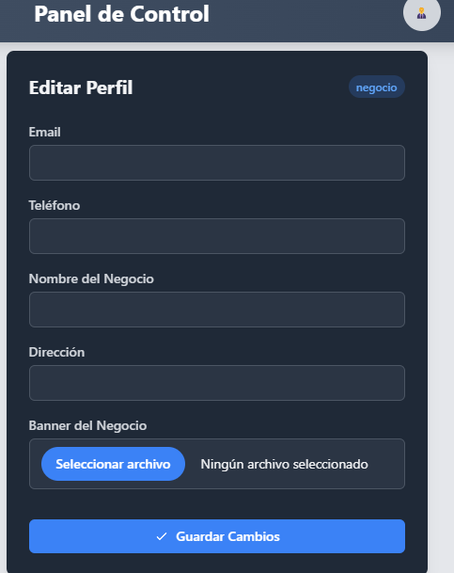*

***Navegación para Domiciliarios***

1. Al ingresar al sistema el domiciliario tendrá una vista única, donde ve los pedidos asignados a él, su estado y ciertas funcionalidades:  
   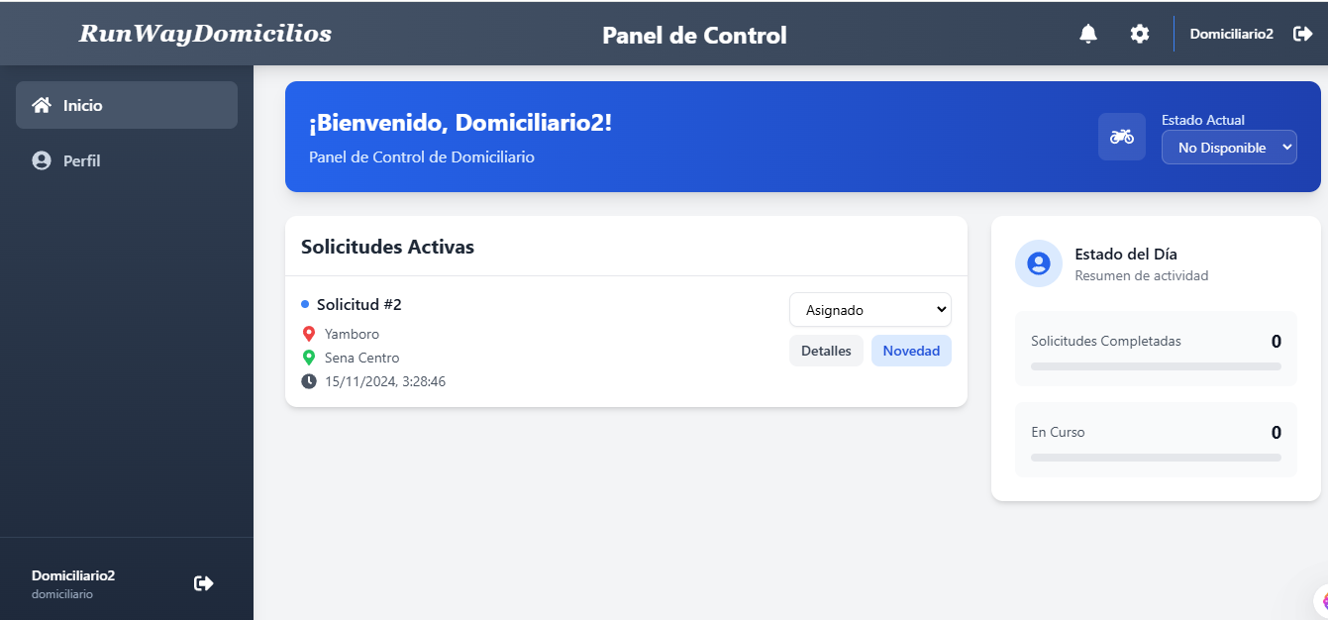
2. por defecto cuando el domiciliario no tiene pedidos asignados , su disponibilidad esta en “disponible” y cuando se le asigna un pedido automáticamente el sistema cambia el estado a “no disponible”. Le sale pedidos asignados con detalles y como funcionalidad cambiar el estado del pedido(que a la vez se le esta mostrando al cliente)

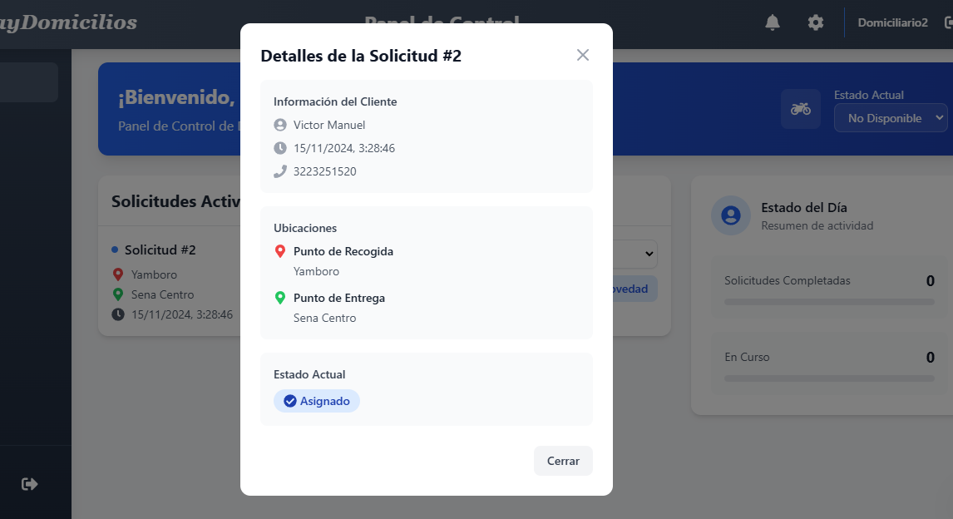

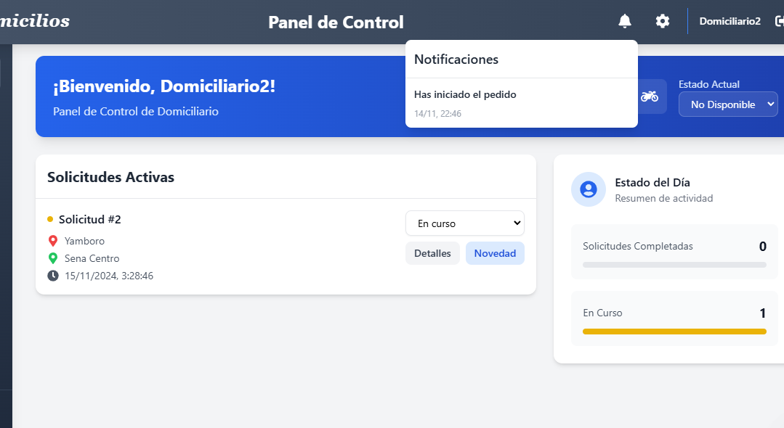

1. las estadísticas en estado del dia son reales, en caso de que al domiciliario se le presente un inconveniente puede hacer una novedad diciendo el porque no puede seguir con el pedido. Una vez hecha la novedad el sistema automáticamente asigna el pedido a otro domiciliario disponible, en caso de no aver domiciliarios disponibles, el pedido pasa a un estado “para regsinar” y le es notificado al administrador para que el pueda dar disponibilidad a un domiciliario o de algún modo resolver el problema.  
   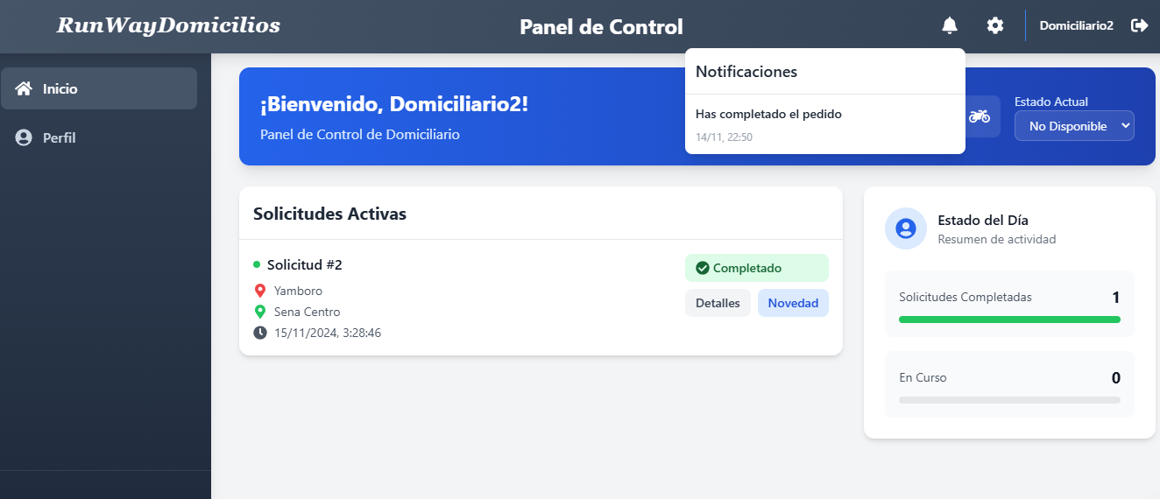

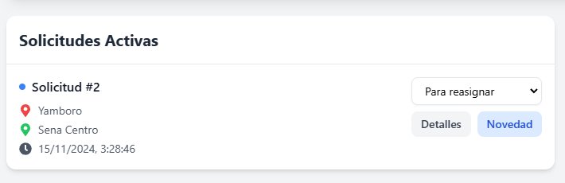

***Novedad:  
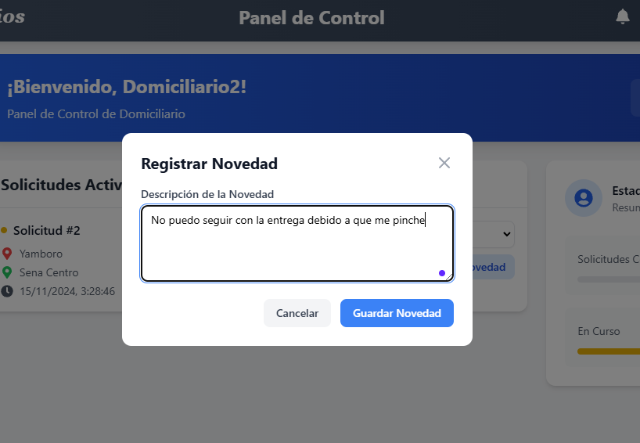***

1. *en el perfil es igual a los otros usuarios, pero en edición de datos personales hay para editar lo que es la licencia. Hay que tener en cuenta que una cosa son los datos personales y otra son los datos del puesto que tiene el usuario(negocio o domiciliario)****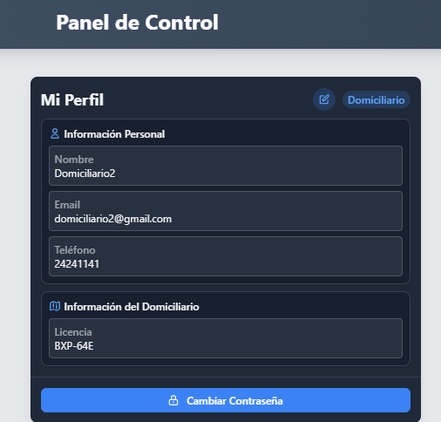***

# *Navegación para Administrador*

1. *Al ingresar al sistema, se mostrará la vista de estadística, desde donde el Administrador podrá navegar entre los distintos módulos ubicados en el panel lateral al lado izquierdo y realizar diversas acciones.*

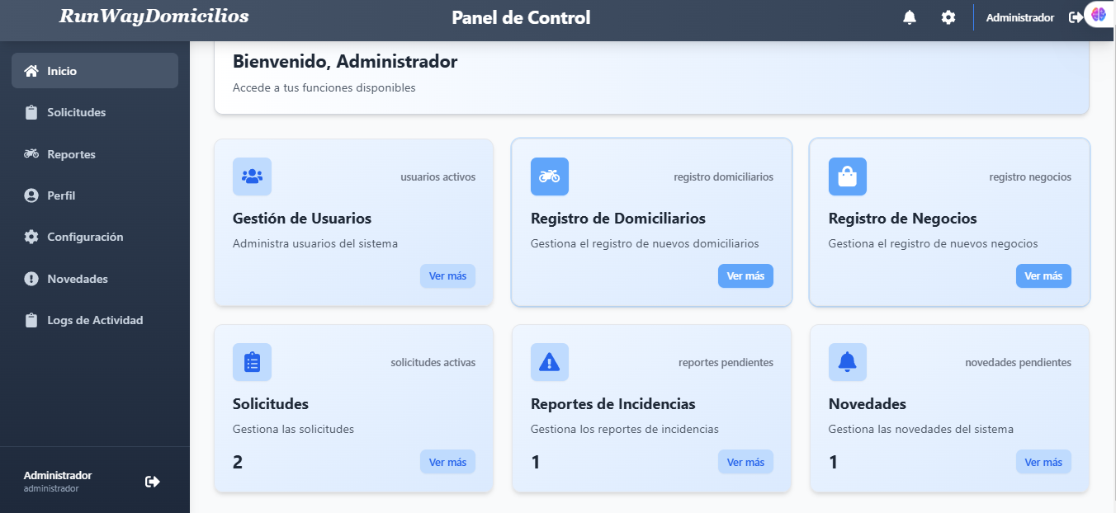

1. *Módulo de Usuarios*

*Dentro del módulo Usuarios, el administrador podrá registrar un usuario, actualizar sus datos, buscar usuario y cambiar el estado sus estados.*

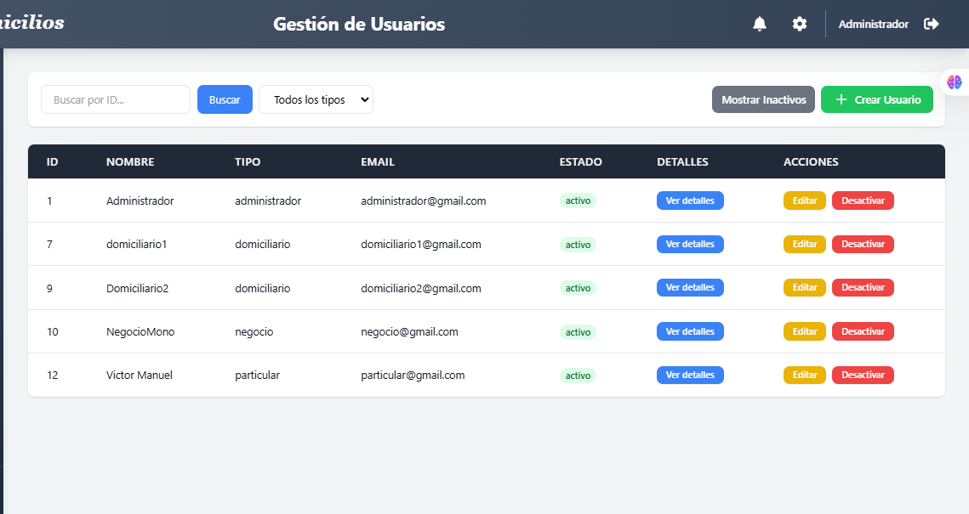

1. *Módulo de Domiciliarios*

*Dentro de módulo de Domiciliarios , el administrador podrá registrar un nuevo domiciliario, selecciona un usuario creado con el rol “domiciliario” y le asigna datos que se necesita para domiciliario como lo es “numero de licencia”*

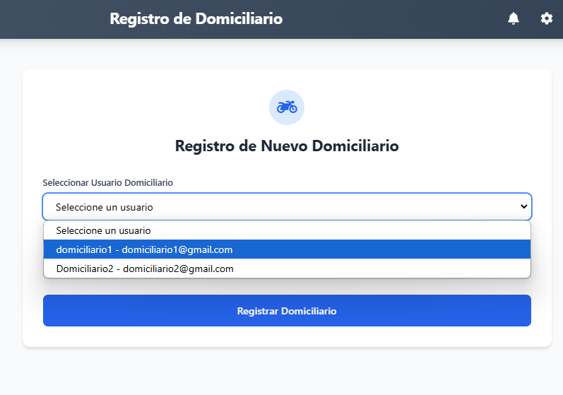

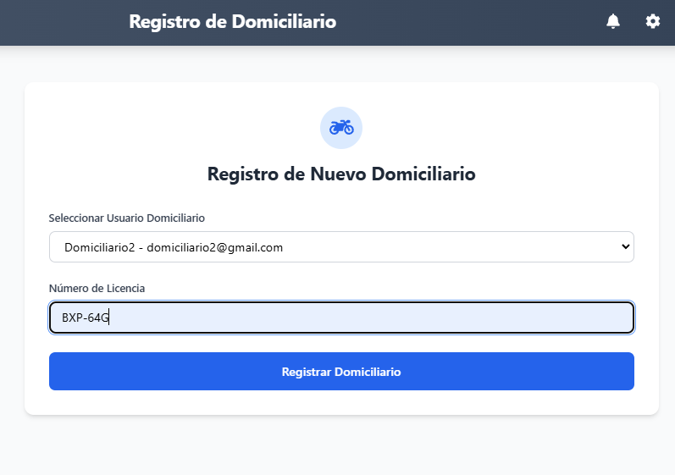

1. *Modulo de negocios*

*Dentro de módulo de negocios , el administrador podrá registrar un nuevo negocio, selecciona un usuario creado con el rol “negocio” y le asigna datos que se necesita para un negocio como lo es; nombre de negocio, dirección y banner de negocio*

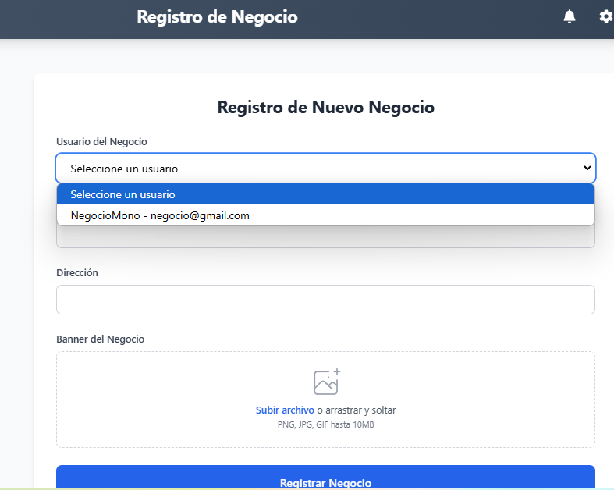

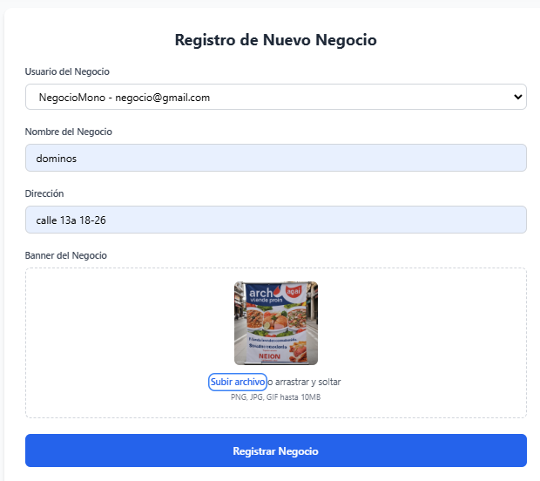

1. *Modulo Solicitudes(pedidos generados en el sistema)*

*En la vista de solicitudes el administrador puede ver los pedidos en general , detalles generales como solo son: quien hizo la solicitud y a quien fue asignada esa solicitud. También puede él mismo hacer una solicitud si desea y editar datos de la solicitud en general, como datos importantes como lo son el domiciliario y estado de pedido con sus detalles.*

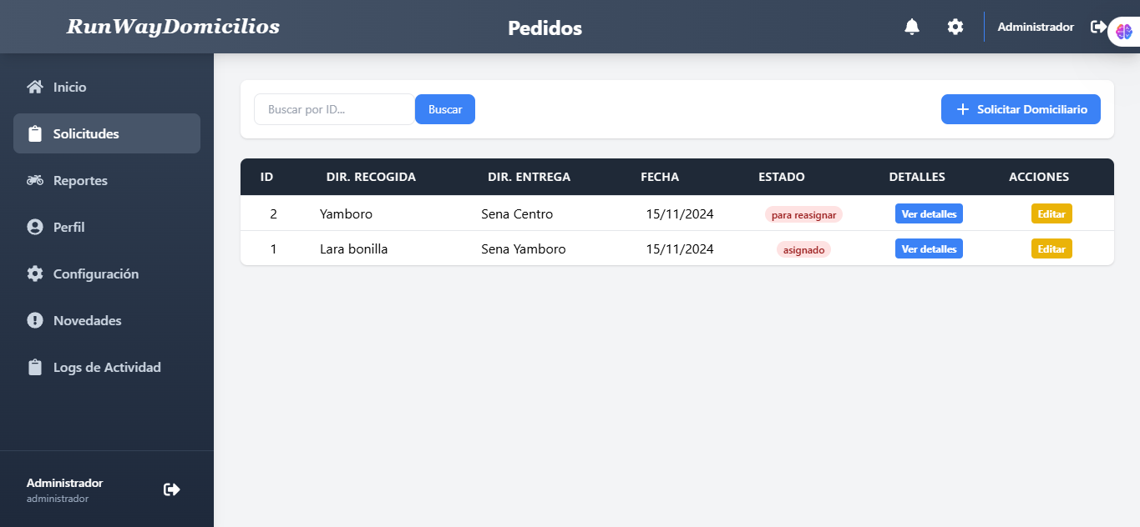

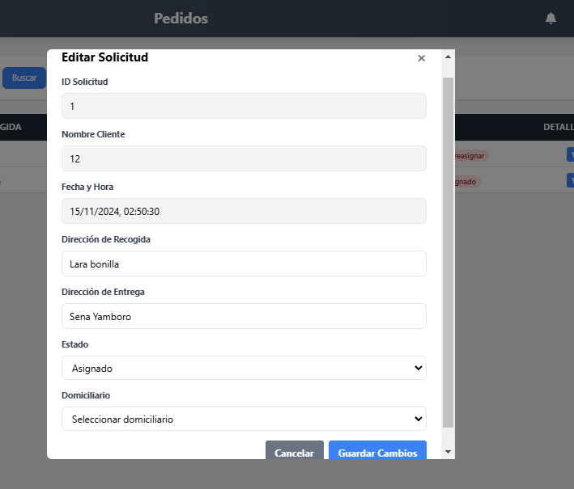

1. *Modulo reportes de incidencias:*

*En el modulo de reportes de incidencias salen los reportes generados por los clientes sobre sus pedidos y productos que le llegan. Ver detalles , ver el estado en el que se encuentra el reporte que por defecto una vez generado es “pendiente” y como funcionalidades pueden marcar como resuelto los reportes y filtros por tipo de daños*

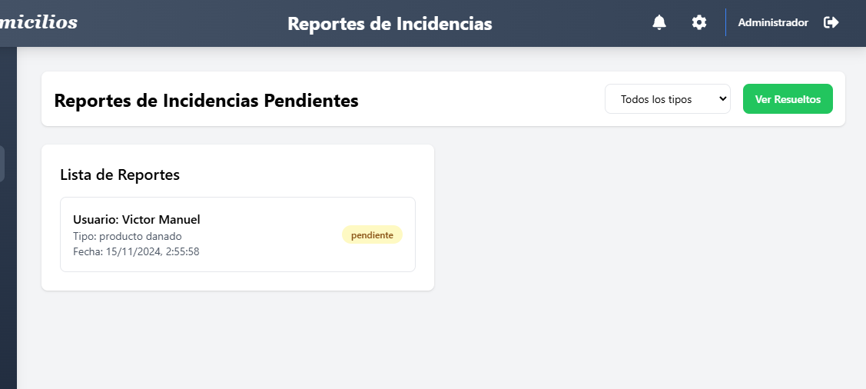

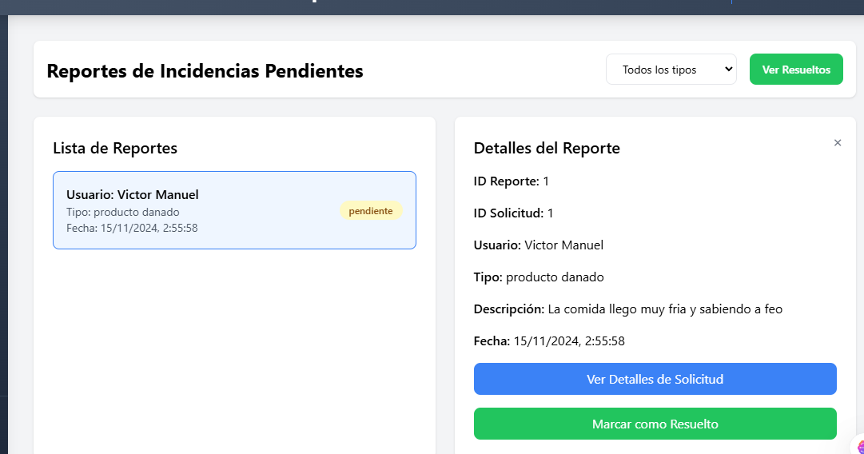

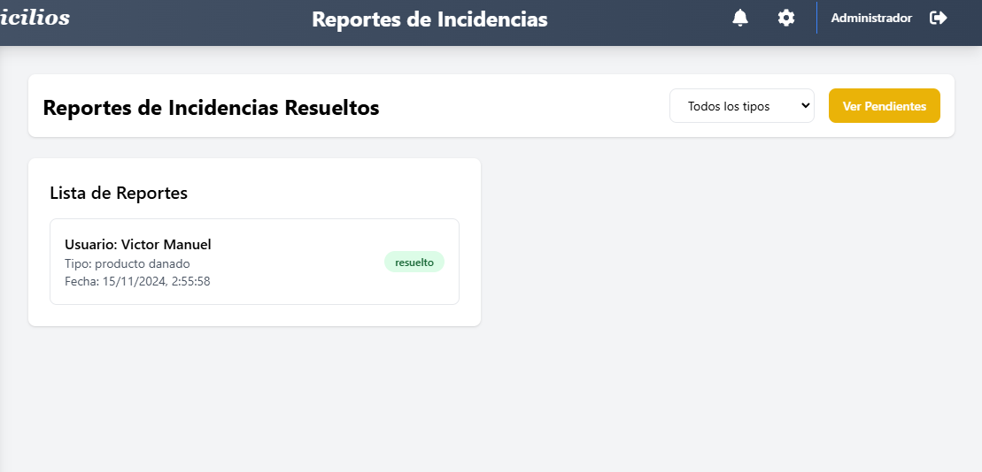

1. *Módulo de Novedades*

*Dentro del módulo de novedades, el administrador podrá ver las novedades hechas por los domiciliarios, puede ver los detalles y marcar las novedades como resultas. También tiene un filtro donde puede ver las novedades pendientes y resuletas*

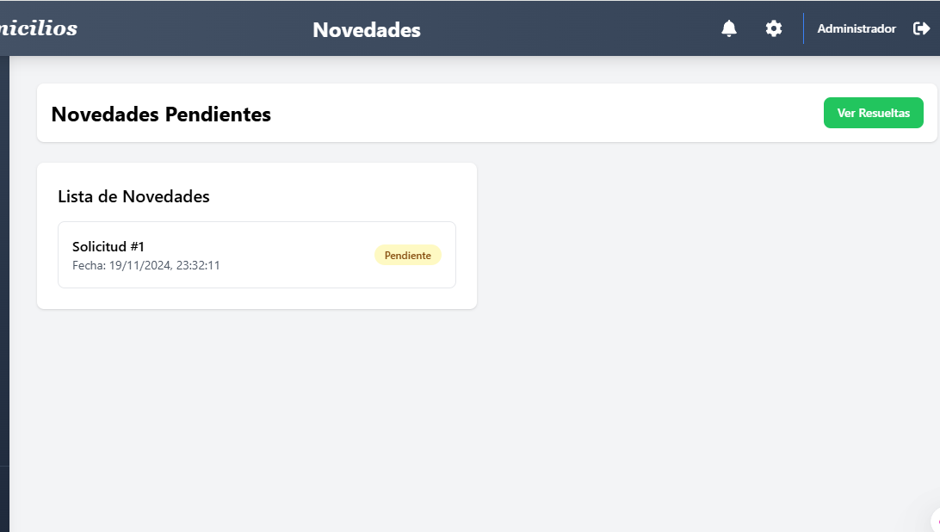

*Detalles*

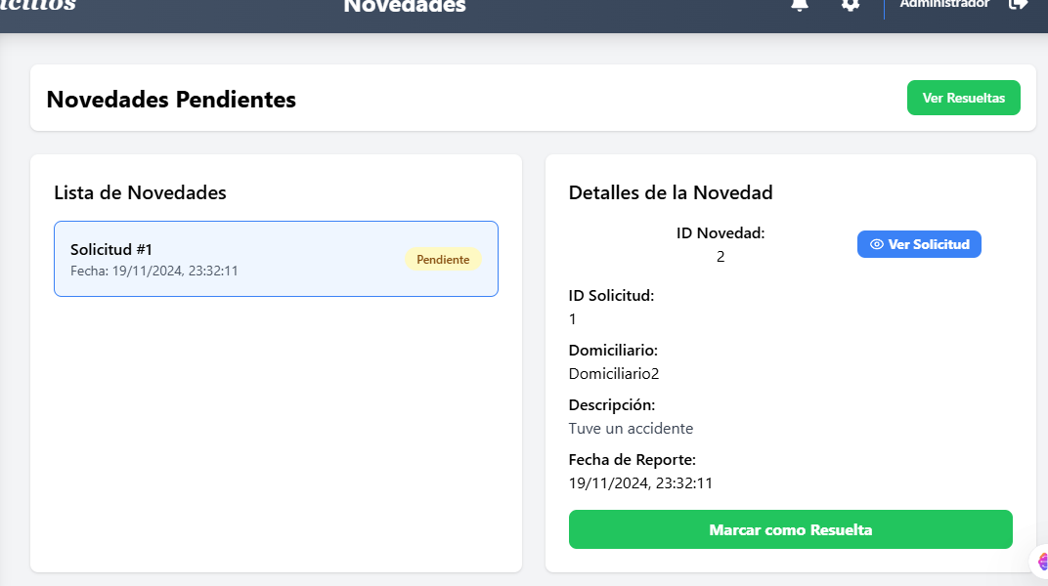

*Funciones:  
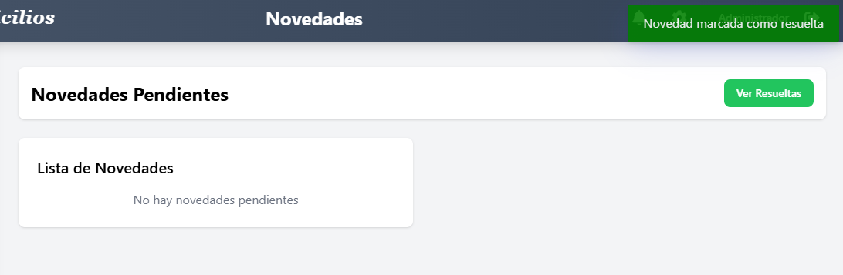*

*Filtros:  
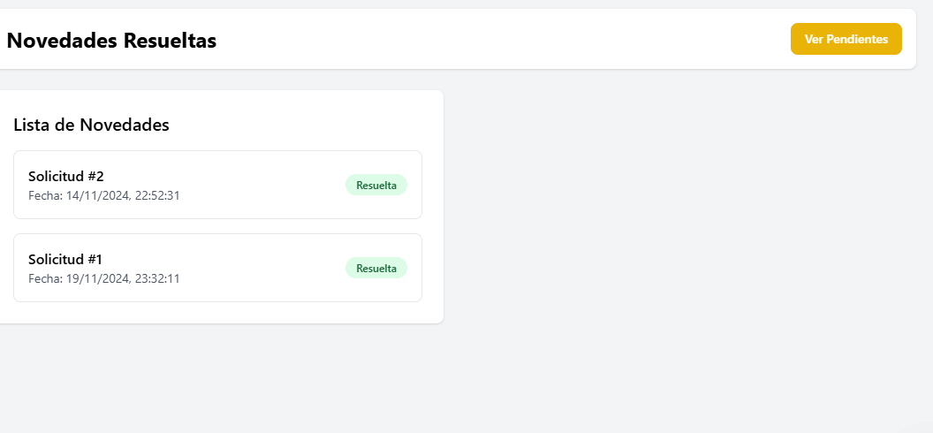*

1. *Módulo de logs actividad*

*El administrador en la barra lateral izquierda tiene un acceso a un modulo llamada “logs actividad” en este modulo el administrador puede hacer anuncios a nivel “global” del sistema , como cambios en la web, tiempos en los que ira a haber algún mantenimiento en la web, llamada de personal…etc. Esto es mostrado a todo los usuarios del sistema*

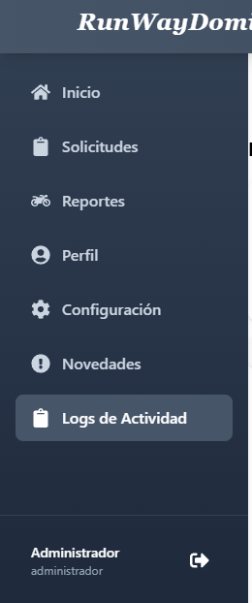

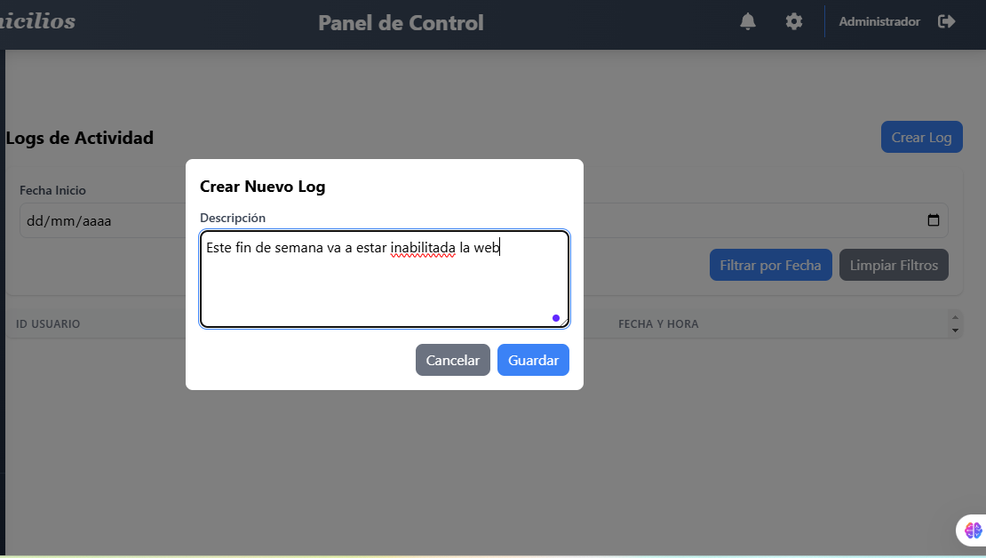

*Filtros :  
también el sistema cuenta con unos filtros y por defecto el sistema muestra los logs de actividad por cierto tiempo(ósea los últimos logs del ultimo mes o dias)   
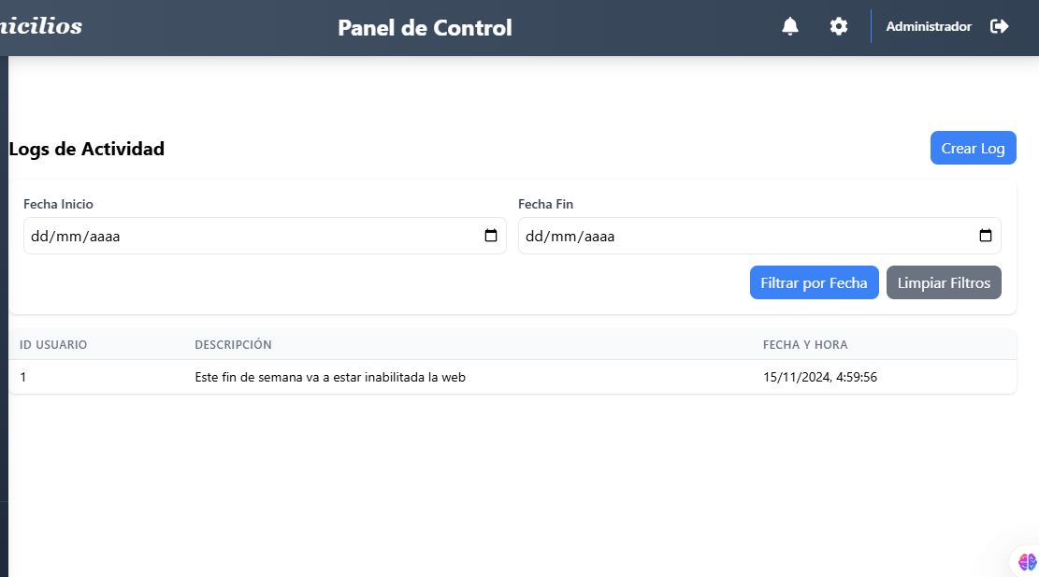*

*Vista de todos los usuarios:  
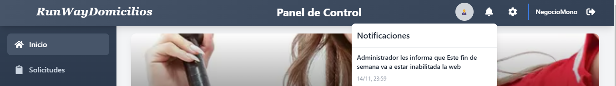*

# 

# 8. Mensajes

[***8.1 ﷟Error***](bookmark://_44sinio%22%EF%B7%9FHYPERLINK%20%22bookmark:/_44sinio) ***:***

*A continuación, se presentará un proceso ilustrado con capturas de pantalla de los mensajes que se muestran cuando ocurre un error en alguna acción de las vistas. Cada imagen capturará el mensaje correspondiente al error ocurrido.* ***Tener en cuenta que todos los formularios tienen validación de campos***

1. ***Errores en alguna acción en el Login***

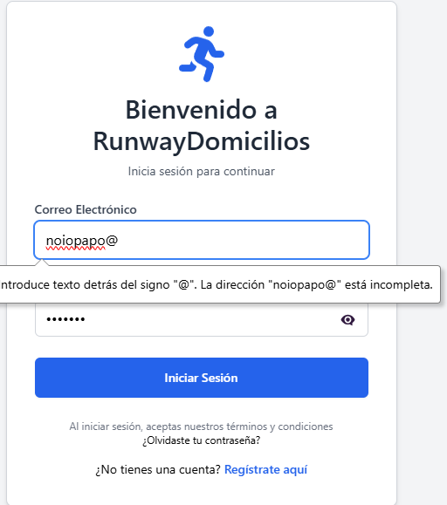

*Este error ocurre cuando el usuario no ha ingresado los datos correctos o ha dejado campos sin completar.*

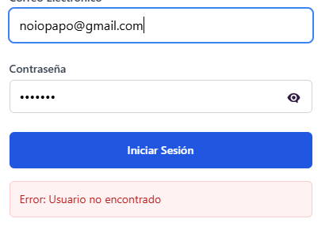

1. ***Errores en alguna acción cuando un usuario particular se va registrar manualmente en la web***

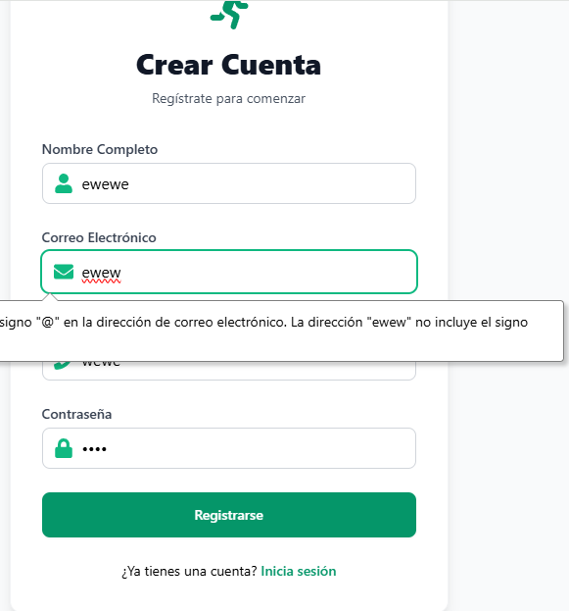

*Este error ocurre cuando se va a registrar un usuario y no se ingresan los datos correctos o dejan campos vacíos*

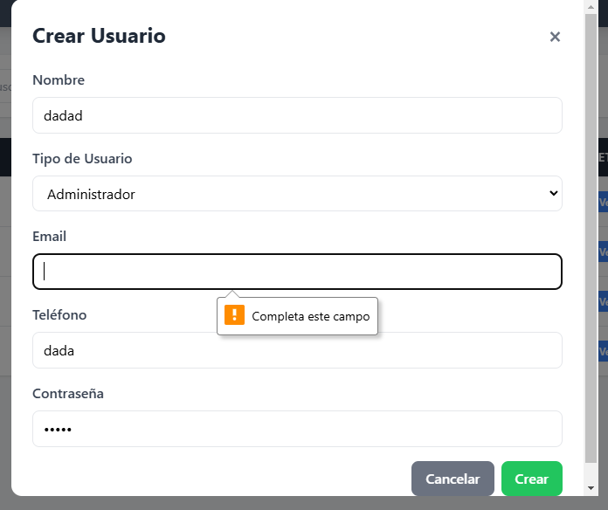

1. ***Errores en la asignación de un domiciliario en cualquier vista de rol***

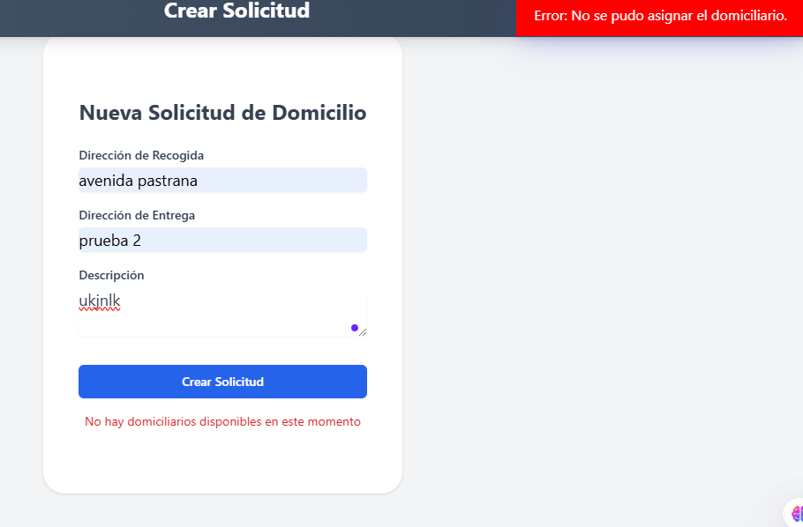

*Y aca es donde al administrador le es notificado el error :*

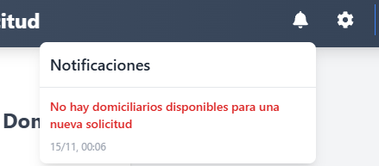

1. **Errores en la asignación de domiciliarios porque ya exites un usuario con ese puesto:**

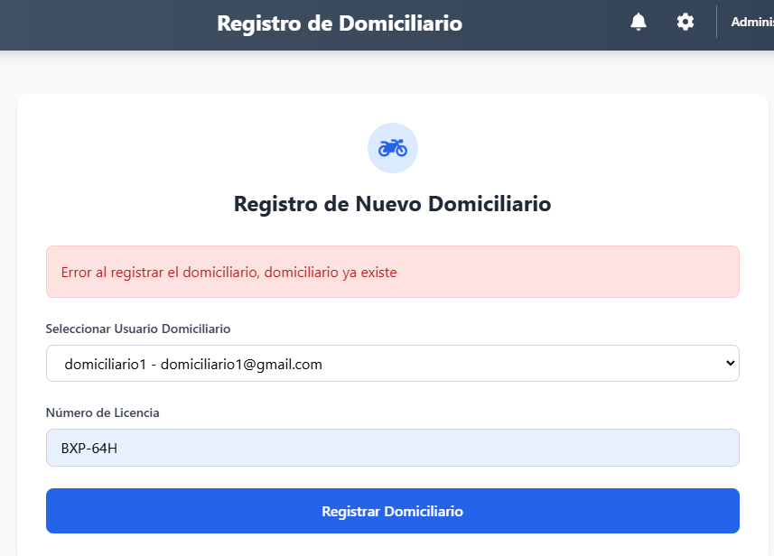

***​***[***9. Confirmación***](bookmark://_z337ya%22%EF%B7%9FHYPERLINK%20%22bookmark:/_z337ya)

*A continuación, se presentará un proceso ilustrado con capturas de pantalla de los mensajes que se muestran cuando ocurre una confirmación en alguna acción de las vistas. Cada imagen capturará el mensaje correspondiente a la confirmación.*

1. ***Confirmaciones en la vista del administrador para desactivar un usuario***

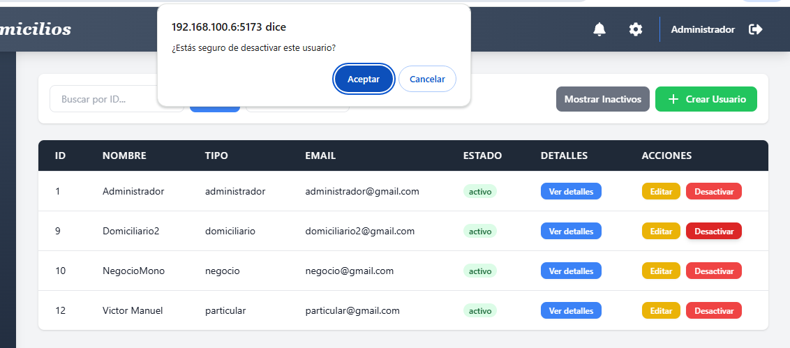

1. ***Confirmaciones en la vista del cliente o negocio para cancelar un pedido***

